Werkstatt - schmecken

Ist es süß? 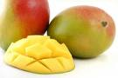

Ist es sauer? 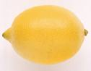

Ist es bitter? 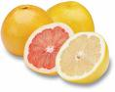

Ist es knackig? 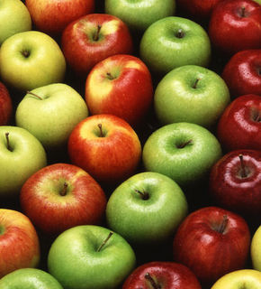

Ist es saftig? 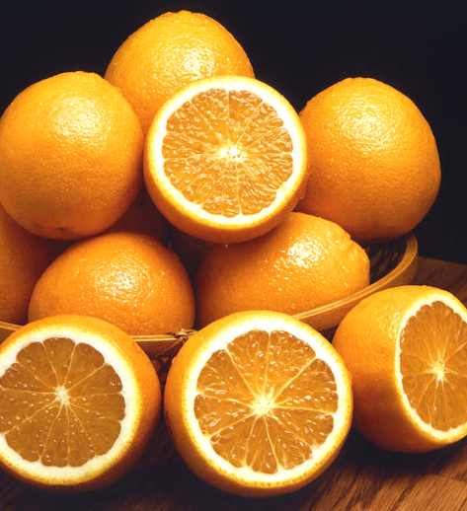

Ja, es ist … .
Nein, es ist nicht … .

